八十九學年度
台北市立松山高級中學 第一次期中考基礎物理科試題卷
第 二學 期

適用班級：111-120 範圍：2-3章 一年 班座號 姓名

第一部分：單一選擇題（每題3分）
1.圖1為甲、乙兩條彈簧受力時，受力大小與形變量間的關係圖，則甲、乙兩彈簧的力常數比為?（A）1：1（B）1：2（C）2：1（D）2：3（E）3：2。C
2.圖2中三組托里切利實驗所代表的大氣氣壓之大小關係為？（A）A＝B＝C（B）A＝B＞C（C）A＋B＜C（D）A＜B＜C（E）A＞B＞C。B
3.圖3為一質點做直線運動的a－t圖，則0－2秒與2－4秒的速度變化量大小之比為?（A）1：1（B）1：2（C）2：1（D）1：4（E）4：1。B
4.右圖係描述汽車在一直線上運動的速度與時間的關係圖，則汽車在6秒內，總共行走的距離為多少公尺?(A) 6 (B) 12 (C) 18 (D) 24 (E) 36 。D
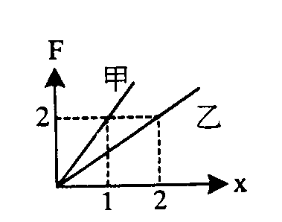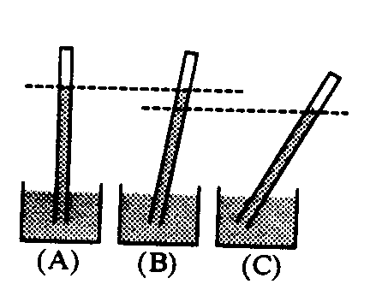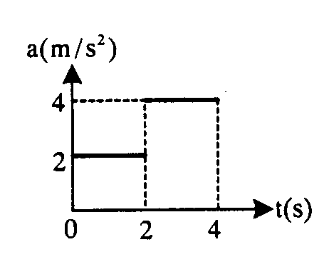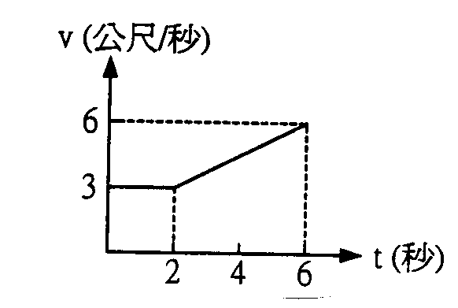
圖1 圖2 圖3 圖4
5.一均勻金屬圓板之中心有個圓孔，圓孔半徑為R，今將此圓板均勻加熱，則下列何者正確？（A）R變小（B）R不變（C）R變大（D）圓板面積變大，R可能變大也可能變小（E）圓板面積不變，R可能變大也可能變小。C
6.將地表上重1公斤的鉛球移到月球表面上，此時用磅秤量到的讀數為多少公斤重？(月球表面的重力加速度為地表的1/6)（A）1/36（B）1/6（C）1（D）6（E）36。B
7.承6題，若改用天平在月球測量同一鉛球時，其結果為多少公斤?（A）1/36（B）1/6（C）1（D）6（E）36。C
8.小明向東走100公尺後，再向西走80公尺，則其位移與路徑長分別為？（A）向東100公尺；80公尺（B）向東20公尺；180公尺（C）向東20公尺；20公尺（D）向西80公尺；180公尺（E）向西20公尺；180公尺。B
9.有一人在地面上以45。仰角逆風將一球拋出，設風在水平方向，其阻力恰等於小球的重量，則此小球的運動軌跡為？（A）直線（B）拋物線（C）雙曲線（D）橢圓（E）正圓。A
10.將100公克、0℃的冰與1公克、100℃的水蒸氣混合時，最後剩餘的冰塊為多少公克？(冰的熔化熱80卡/公克；水蒸氣的凝結熱為540卡/公克)（A）95（B）93.25（C）92（D）80（E）60。C
11.某人在五樓窗口把A物向上拋出，把B物向前拋出，把C物向下拋出，則A、B、C三物離手後，若不計空氣阻力，則何者加速度較大?（A）A （B）B （C）C （D）A、B一樣大（E）三者一樣大。E
12.在彈性限度內，當彈簧下端懸掛50克重的物體時，彈簧全長為40公分，改掛70克重時，彈簧全長為44公分。試問懸掛80克重時，彈簧的全長應為多少公分？（A）45（B）46（C）47（D）48（E）49。B
13.一物體作等加速度直線運動，其初速度為5公尺/秒，經5秒後，速度變為35公尺/秒，則此5秒內物體共運動多少公尺?（A）25（B）50（C）75（D）100（E）125。D
14.一質量為5公斤的質點，受外力F作用0.l秒後，速度由4公尺/秒向右變為8公尺/秒向左。則外力F的量值為多少牛頓?（A）600（B）200（C）120（D）40（E）20。A
15.下列有關等速圓週運動的敘述，何者正確? （A）向心力持續作功，使之保持運動狀態（B）向心力產生向心加速度，使運動方向改變（C）如果向心力突然消失，物體將沿徑向，向外射出（D）等速圓周運動的速度是保持不變的（E）以上皆正確。B
16.下面那一個現象或設計，與大氣壓力的作用是有關的?（A）失重現象（B）以麥管吸飲料（C）衛星的繞地運動（D）汽車輪胎面上的紋路（E）在加速向上的電梯中重量變大。B
17.小華用手將一條彈簧撐開，已知兩手的拉力都是2.0公斤重，則彈簧上的彈力為多少公斤重？（A）0（B）0.5（C）1.0（D）1.5（E）2.0。E
18.承17題，小華對彈簧所施力的合力為多少公斤重？（A）0（B）0.5（C）1.0（D）1.5（E）2.0。A
19.有甲、乙兩個物體，已知甲物體質量l0公克，吸熱20卡時溫度可升高20℃； 乙物體質量20公克，吸熱30卡時溫度也可升高20℃。則甲、乙兩物的比熱之比為多少?（A）4：3（B）3：4（C）3：2（D）2：1（E）1：1。A
20.質量為20公斤的物體置於水平桌面上，其與桌面間的靜摩擦係數為0.3，若欲使此物移動，則至少需用力多少牛頓（g＝9.8m/s²）?（A）6（B）19.6（C）20（D）39.2（E）58.8。E
21.小明自定一種新溫標，他將冰點與沸點等分為200格，且將冰點的溫度定為50p。今小明測量一杯水的溫度為l50p時，則該溫度相當攝氏多少℃？（A）30（B）40（C）50（D）60（E）70。C
22.使50克、25℃水升高2℃的熱量，能使比熱0.5卡/克℃的200克物質升高多少℃?（A）1（B）2（C）1/2（D）1/4（E）4。A
23.輻射是一種傳熱方式，關於熱蝠射，下列敘述何者錯誤?（A）熱輻射是以電磁波形式吸收或放出能量的（B）熱輻射不能在真空中傳遞（C）對輻射能吸收良好的物體，也是發射輻射能良好的物體（D）物體的溫度在絕對零度以上，會不斷發出輻射能，同時也吸收輻射能（E）熱輻射能之傳播速度等於光速。B
24.小明約小華到家裡看哆啦A夢影集，其間小明端了一杯熱開水給小華。假設熱開水溫度為90℃，質量為240克，則小華須加入多少克0℃的冰，才可使開水溫度降為40℃?( 不計熱的散失，冰的熔化熱為80卡/克)（A）50（B）100（C）150（D）200（E）250。B
25.當甲、乙兩物體互相接觸時，若淨熱量由甲物體流向乙物體，則表示甲物體一定具有（A）較高的溫度（B）較大的密度（C）較大的比熱（D）較多的熱量（E）較大的膨脹係數。A

第二部分：多重選擇題（每題5分，答錯倒扣題分1/5）
26.一質點做直線運動的一t圖，如圖6所示，則下列何者正確？（A）初速為20公尺/秒（B）0－1秒的平均加速度為零（C）2－4秒內的位移為10公尺（D）1－4秒的平均加速度為一10/3公尺/秒²（E）第4.5秒的瞬時加速度為10公尺/秒²。ABDE
27.隨手將一石子拋向天空，若不計一切阻力，則下列關於石子運動的敘述，何者正確?（A）石子的加速度隨位置的不同而改變（B）石子所受的重力為定力（C）石子的瞬時速度方向恆在路徑的切線上（D）石子運動的方向恆在合力的方向（E）石子的運動屬於變速度運動。BCE
28.下面有關摩擦力的敘述，何者正確?（A）摩擦力大小恆與正向力成正比（B）只要接觸面粗糙，就一定存有摩擦力（C）汽車是依靠引擎的力量前進的，與地面的摩擦力無關（D）增加汽車輪胎接觸地面的面積，可增加汽車剎車的力道（E）動摩擦力與運動速度無關。E
29.下列有關運動的敘述，何者正確?（A）快慢一定的運動，一定沒有加速度（B）加速度運動的移動路徑一定是曲線（C）直線運動也可能有加速度（D）等速度運動一定沒有加速度（E）圓周運動一定有加速度。CDE
30.兩種質量相同的固態物質x與y，用相同的電熱器加熱，其溫度與時間變化的關係如圖7所示，則下列何者正確？（A）x的熔點較大（B）y的液態比熱較大（C）x的熔化熱較大（D）x的固態比熱較大（E）x、y的液態比熱相同。BCD

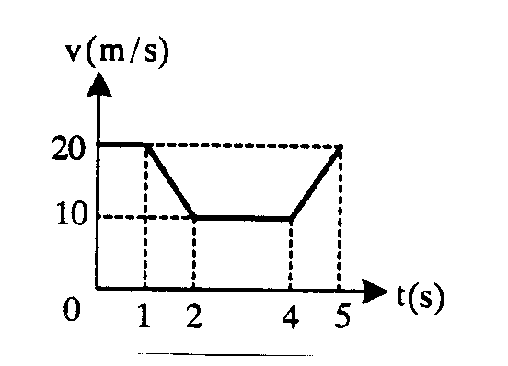
圖6 圖7

